實驗夾具資料建檔表
夾具編號 | S-BMS-0004-01~06 | 用途分類 | 標竿構架
外觀尺寸 | 3150*2150*300(mm) | 組件數量 | 6
材料性質 | A36 | 所屬組別 | 結構控制組
製作日期 | 93/6 | 保管人員 | 林沛暘
說明:El200 gal、Kobe200 gal、TCU068 150 gal、TCU084 200 gal、TCU192 200 gal 一個樓層可裝設14組質量塊(1組250Kg)

設計圖說
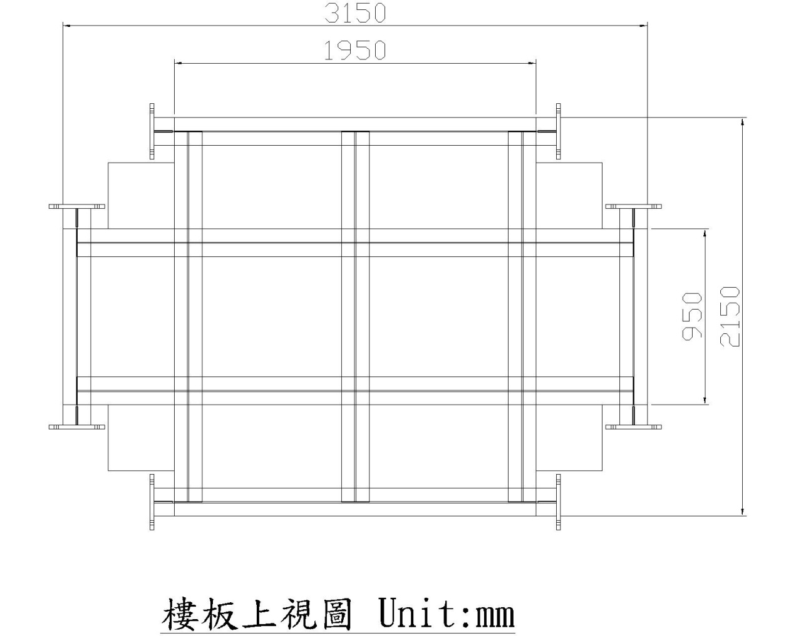

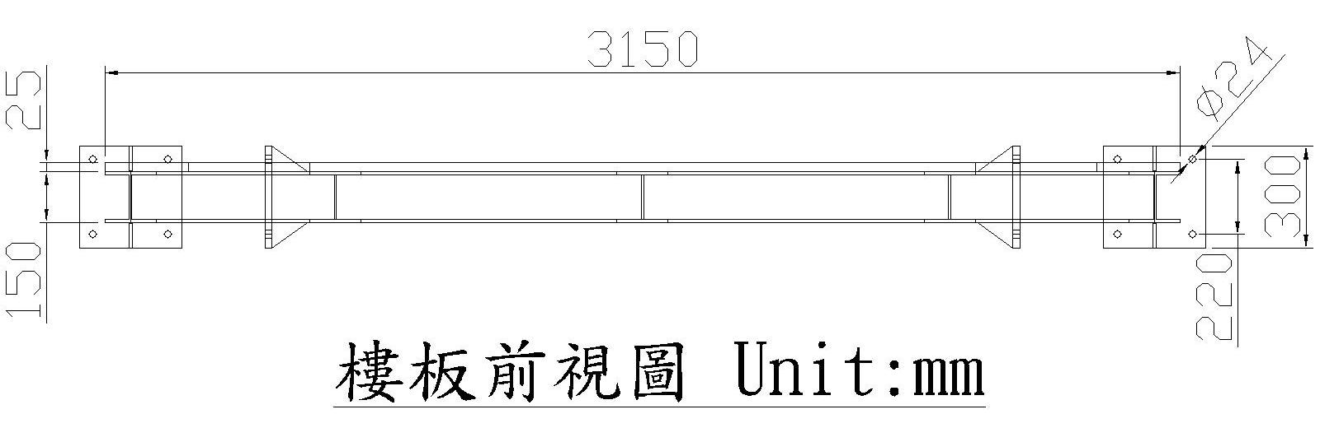

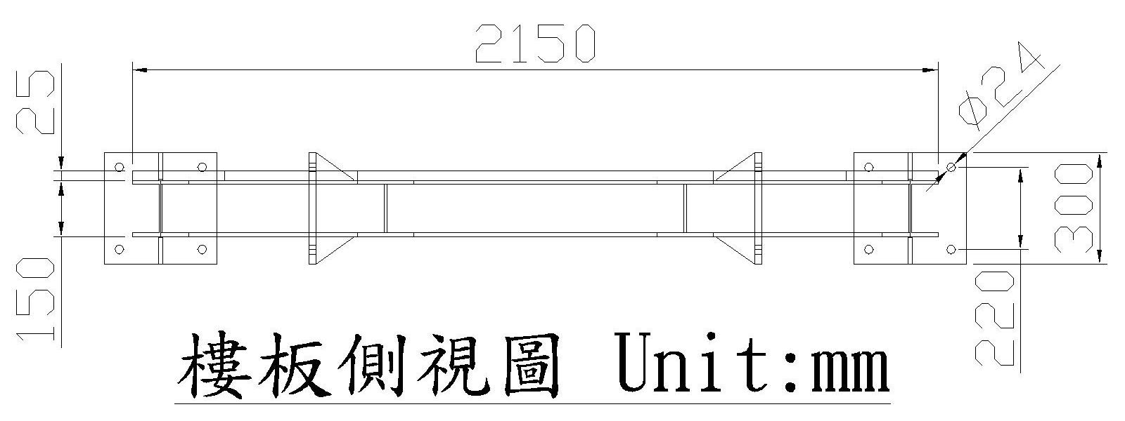

夾具照片
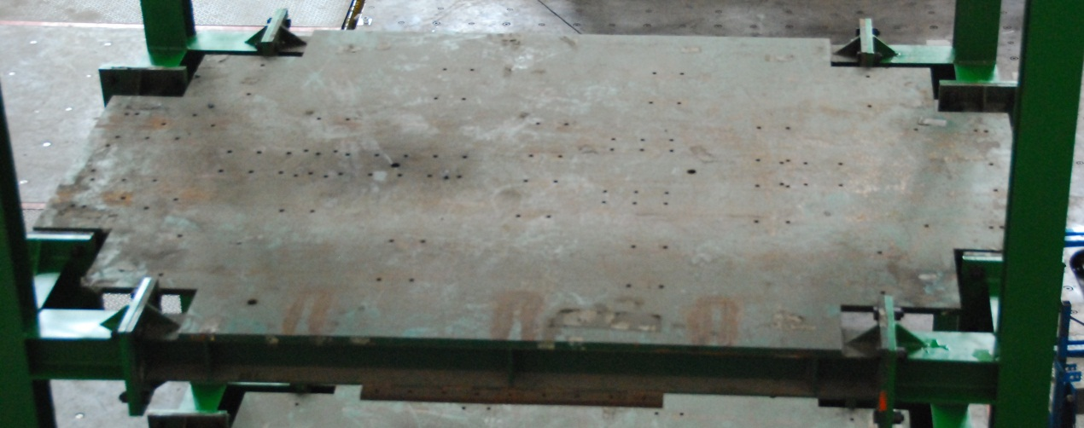
照片1. 樓板照片

